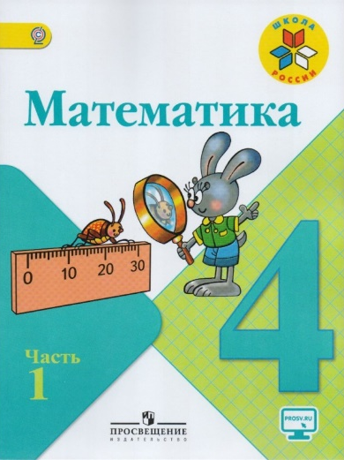
Иващенко Т.А. 4 класс.

Математика 07.02.2022

Урок № 8. Тема 4. ЧИСЛА, КОТОРЫЕ БОЛЬШЕ 1000. Сложение и вычитание

Тема. Письменное деление на числа, оканчивающиеся нулями

Цель урока: Совершенствовать вычислительные навыки, умение решать задачи изученных видов.; развивать логическое мышление.

1. Просмотрите видеоурок
https://www.youtube.com/watch?v=-0lGglhF64E

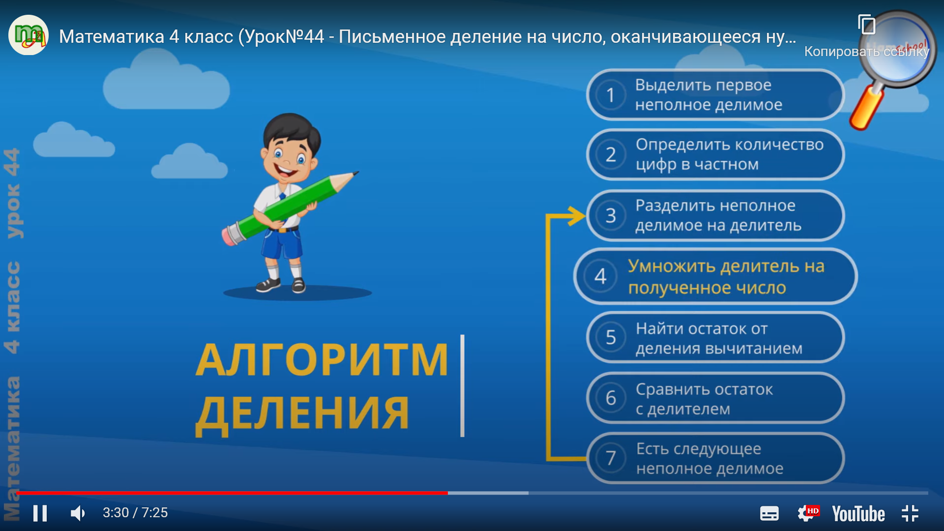

2. Задания для контроля
-Ребята, с каким приемом деления мы познакомились сегодня?
- Как выполнить деление на числа, оканчивающиеся нулями?
-Что еще повторили?

Домашнее задание:
1) Страница 29, решить № 104, 106

Решить и записать задания в тетрадь. Для обратной связи можно использовать электронную почту t.a.ivashchenko@mail.ru ВК, ОК, мессенджеры WhatsApp и Viber.

.

